#### **Expert:innenphase (zu Dritt, 5 Minuten)**

* Klären Sie offene Fragen zu Ihrem Lesesport (Slalom 🛼/Sprint 🏃🏻‍♀️/Kanu 🛶) mit den Kommiliton:innen/dem Dozenten
* Bereiten Sie sich darauf vor,
  + mit Ihrer Stammgruppe zunächst Ihre Lesesportart zu trainieren und
  + Ihrer Stammgruppe dann auf einer Metaebene die Besonderheiten Ihres Lesesports zu erklären

#### **Stammgruppenphase (10 Minuten)**

* Jede:r Expert:in trainiert die Stammgruppe in seiner:ihrer Lesesportart
* Jede:r Expert:in erklärt der Stammgruppe auf einer Metaebene die Besonderheiten Ihres Lesesports
* Füllen Sie die kleine Tabelle mit den Fragen (Was fällt leicht?/Was sind Stolperfallen?/Was könnte Stolperfallen vorbeugen?) aus.

|  |  |  |  |
| --- | --- | --- | --- |
|  | **Welche Abläufe fallen Kindern vermutlich leicht?** | **Was könnten Stolperfallen sein?** | **Was könnte den Stolperfallen vorbeugen?** |
| **Lese-Slalom** |  |  |  |
| **Lese-Sprint** |  |  |  |
| **Lese-Kanu** |  |  |  |

#### **Expert:innenphase (zu Dritt, 5 Minuten)**

* Klären Sie offene Fragen zu Ihrem Lesesport (Slalom 🛼/Sprint 🏃🏻‍♀️/Kanu 🛶) mit den Kommiliton:innen/dem Dozenten
* Bereiten Sie sich darauf vor,
  + mit Ihrer Stammgruppe zunächst Ihre Lesesportart zu trainieren und
  + Ihrer Stammgruppe dann auf einer Metaebene die Besonderheiten Ihres Lesesports zu erklären

#### **Stammgruppenphase (10 Minuten)**

* Jede:r Expert:in trainiert die Stammgruppe in seiner:ihrer Lesesportart
* Jede:r Expert:in erklärt der Stammgruppe auf einer Metaebene die Besonderheiten Ihres Lesesports
* Füllen Sie die kleine Tabelle mit den Fragen (Was fällt leicht?/Was sind Stolperfallen?/Was könnte Stolperfallen vorbeugen?) aus.

|  |  |  |  |
| --- | --- | --- | --- |
|  | **Welche Abläufe fallen Kindern vermutlich leicht?** | **Was könnten Stolperfallen sein?** | **Was könnte den Stolperfallen vorbeugen?** |
| **Lese-Slalom** |  |  |  |
| **Lese-Sprint** |  |  |  |
| **Lese-Kanu** |  |  |  |

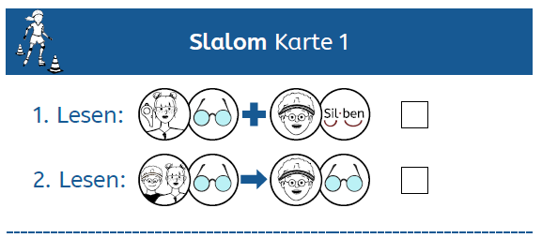

Katalysator

Sonogashira-Kupplung

Mikrowellenbestrahlung Alkinen

Chloraromaten Kreuzkupplungen Iodaromaten

Phenylacetylen Palladiumphosphonito-Katalysator



Katalysator

Sonogashira-Kupplung

Mikrowellenbestrahlung Alkinen

Chloraromaten Kreuzkupplungen Iodaromaten

Phenylacetylen Palladiumphosphonito-Katalysator

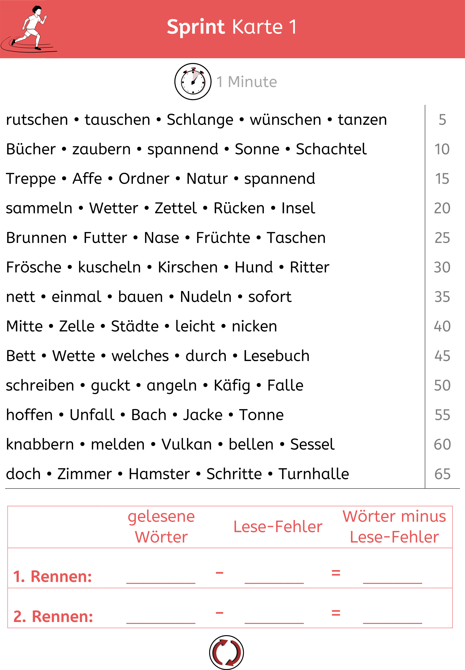

7

8

14

25

33

42

53

64

73

83

92

101

111

112

124

135

145

157

166

180

190

200210

**Ein leistungsfähiger Katalysator für die Sonogashira-Kupplung von Chloraromaten**

Palladium-katalysierte Kreuzkupplungen sind ausgesprochen wertvolle Synthesemethoden. Die Sonogashira-Reaktion wird für die Kupplung von Alkinen mit Aryl- oder Vinylhalogeniden zur Herstellung von Antimykotika, Antibiotika, Flüssigkristallen, Polymeren und optischen oder elektronischen Materialien genutzt. Während die Sonogashira-Kupplung von Brom- und Iodaromaten in Gegenwart geeigneter Katalysatoren gut untersucht ist, existiert kein effizientes Verfahren für die entsprechende Umsetzung von Alkinen mit Chloraromaten, die wegen ihrer breiten und kostengünstigen Verfügbarkeit als Ausgangsmaterialien interessant wären. Zwar sind einige wenige Beispiele für Sonogashira-Reaktionen mit aktivierten Chloraromaten beschrieben, aber selbst unter Mikrowellenbestrahlung werden nur bescheidene Ausbeuten erzielt. Als Alternativen wurden eine selten angewendete Variante der Negishi-Kupplung beschrieben, die allerdings die Synthese von Zinkacetyliden erfordert, sowie eine Suzuki-Kupplung unter Einsatz von Alkinyltrifluorboraten.

Ein wichtiger Fortschritt in der Entwicklung der Sonogashira-Reaktion geht auf Eberhard et al. zurück, die nach 24-stündiger Umsetzung von Chloraromaten mit Phenylacetylen in Gegenwart von 5 Mol-% eines Palladiumphosphonito-Katalysators und 10-100 Mol-% ZnCl2, bei 160°C das Kupplungsprodukt in relativ guten Ausbeuten erhielten. Mit dem abgesehen von diesem Katalysator effizientesten System, (PhCN2),PdCl2/PtBu3/CuI, das von Buchwald und Fu et al. sowie von Herrmann und Böhm beschrieben wurde, gelingt ausschließlich die Kupplung von Bromaromaten mit Acetylenen bei Raumtemperatur. Offenbar ist die eigentliche katalytisch aktive Spezies in diversen Kupplungsreaktionen ein (PR3) Pd-Komplex.

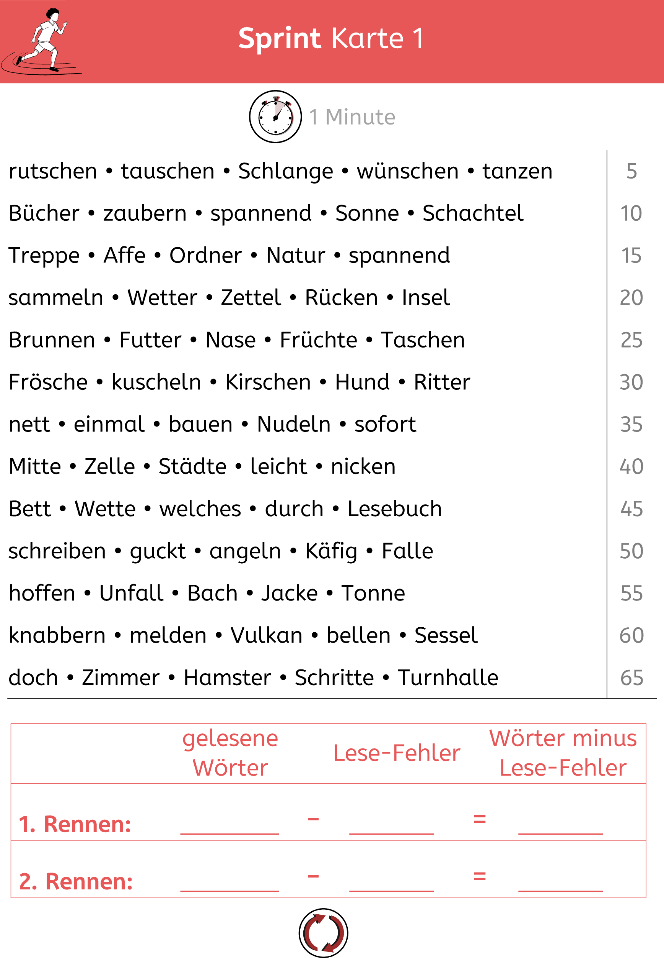Quelle: Köllhofer, A., Pullmann, T., & Plenio, H. (2003). Ein leistungsfähiger Katalysator für die Sonogashira‐Kupplung von Chloraromaten. *Angewandte Chemie*, *115*(9), 1086-1088.



7

8

14

25

33

42

53

64

73

83

92

101

111

112

124

135

145

157

166

180

190

200210

**Ein leistungsfähiger Katalysator für die Sonogashira-Kupplung von Chloraromaten**

Palladium-katalysierte Kreuzkupplungen sind ausgesprochen wertvolle Synthesemethoden. Die Sonogashira-Reaktion wird für die Kupplung von Alkinen mit Aryl- oder Vinylhalogeniden zur Herstellung von Antimykotika, Antibiotika, Flüssigkristallen, Polymeren und optischen oder elektronischen Materialien genutzt. Während die Sonogashira-Kupplung von Brom- und Iodaromaten in Gegenwart geeigneter Katalysatoren gut untersucht ist, existiert kein effizientes Verfahren für die entsprechende Umsetzung von Alkinen mit Chloraromaten, die wegen ihrer breiten und kostengünstigen Verfügbarkeit als Ausgangsmaterialien interessant wären. Zwar sind einige wenige Beispiele für Sonogashira-Reaktionen mit aktivierten Chloraromaten beschrieben, aber selbst unter Mikrowellenbestrahlung werden nur bescheidene Ausbeuten erzielt. Als Alternativen wurden eine selten angewendete Variante der Negishi-Kupplung beschrieben, die allerdings die Synthese von Zinkacetyliden erfordert, sowie eine Suzuki-Kupplung unter Einsatz von Alkinyltrifluorboraten.

Ein wichtiger Fortschritt in der Entwicklung der Sonogashira-Reaktion geht auf Eberhard et al. zurück, die nach 24-stündiger Umsetzung von Chloraromaten mit Phenylacetylen in Gegenwart von 5 Mol-% eines Palladiumphosphonito-Katalysators und 10-100 Mol-% ZnCl2, bei 160°C das Kupplungsprodukt in relativ guten Ausbeuten erhielten. Mit dem abgesehen von diesem Katalysator effizientesten System, (PhCN2),PdCl2/PtBu3/CuI, das von Buchwald und Fu et al. sowie von Herrmann und Böhm beschrieben wurde, gelingt ausschließlich die Kupplung von Bromaromaten mit Acetylenen bei Raumtemperatur. Offenbar ist die eigentliche katalytisch aktive Spezies in diversen Kupplungsreaktionen ein (PR3) Pd-Komplex.

Quelle: Köllhofer, A., Pullmann, T., & Plenio, H. (2003). Ein leistungsfähiger Katalysator für die Sonogashira‐Kupplung von Chloraromaten. *Angewandte Chemie*, *115*(9), 1086-1088.

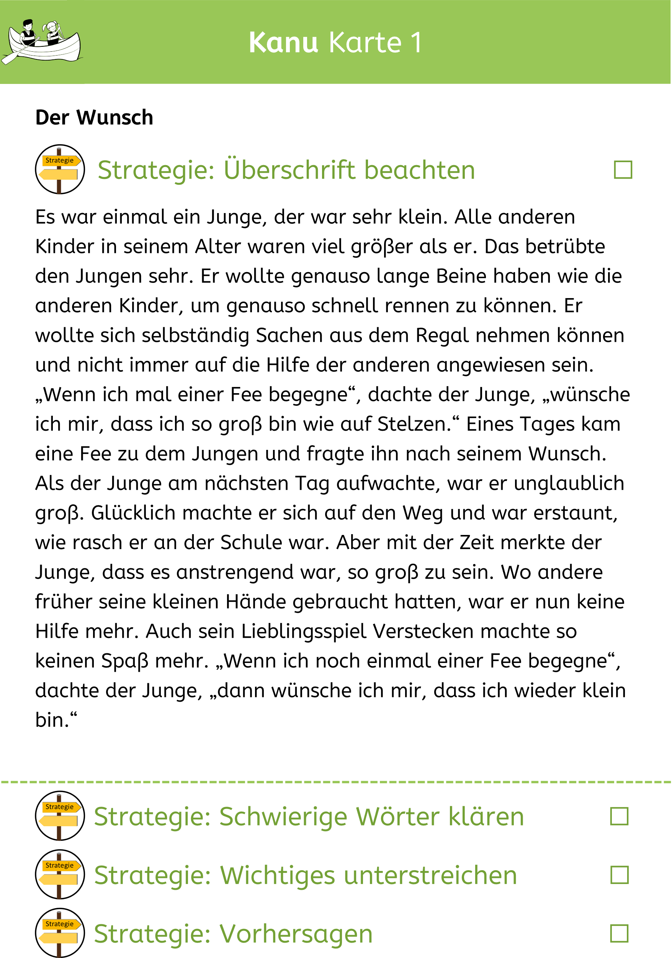

**Die Nutzung lautsprachlicher Enkodierung beim Lesen**



Die lautsprachliche Enkodierung graphemischer Wortstrukturen trägt in ihrem entwickelten und automatisierten Stadium hauptsächlich den Charakter der Versprachlichung schriftlich symbolisierter Wortbedeutungen. Nur beim Auftreten gewisser Schwierigkeiten (bei wenig geläufigen unbekannten, fremdsprachigen Wörtern usw.) greift der Leser mehr oder weniger willkürlich auf Zuordnungsregeln zurück, die die Korrespondenz zwischen graphemischen, phonemischen und artikulatorischen Teileinheiten betreffen. Beim entwickelten und automatisierten expressiven Lesen von Sätzen, Kontexten können – unter gewöhnlichen Bedingungen – die syntaktisch-semantischen Regeln auf Grund reduzierter Umkodierungsvorgänge, d.h. ohne die Einbeziehung innersprachlicher verboauditiver oder latent-artikulatorischer Vorgänge wirksam werden.





**Die Nutzung lautsprachlicher Enkodierung beim Lesen**



Die lautsprachliche Enkodierung graphemischer Wortstrukturen trägt in ihrem entwickelten und automatisierten Stadium hauptsächlich den Charakter der Versprachlichung schriftlich symbolisierter Wortbedeutungen. Nur beim Auftreten gewisser Schwierigkeiten (bei wenig geläufigen unbekannten, fremdsprachigen Wörtern usw.) greift der Leser mehr oder weniger willkürlich auf Zuordnungsregeln zurück, die die Korrespondenz zwischen graphemischen, phonemischen und artikulatorischen Teileinheiten betreffen. Beim entwickelten und automatisierten expressiven Lesen von Sätzen, Kontexten können – unter gewöhnlichen Bedingungen – die syntaktisch-semantischen Regeln auf Grund reduzierter Umkodierungsvorgänge, d.h. ohne die Einbeziehung innersprachlicher verboauditiver oder latent-artikulatorischer Vorgänge wirksam werden.

